INDICAÇÃO Nº 2399/2018

Sugere ao Poder Executivo Municipal que proceda ao conserto do asfalto danificado após serviços executados pelo DAE na Rua Santa Catarina defronte o nº 279 no Jd. Santa Cecilia. (Foto anexa). (A)

Excelentíssimo Senhor Prefeito Municipal,

Nos termos do Art. 108 do Regimento Interno desta Casa de Leis, dirijo-me a Vossa Excelência para sugerir ao setor competente que proceda ao conserto do asfalto danificado após serviços executados pelo DAE na Rua Santa Catarina defronte o nº 279 no Jd. Santa Cecilia.

Justificativa:

Fomos procurados pelo morador do endereço acima solicitando essa providencia, pois segundo ele o DAE executou o conserto de vazamento de esgoto no local e o asfalto ficou danificado, causando transtornos e prejuízos.

Plenário “Dr. Tancredo Neves”, em 20 de Março de 2018.

José Luís Fornasari

“Joi Fornasari”

- Vereador -

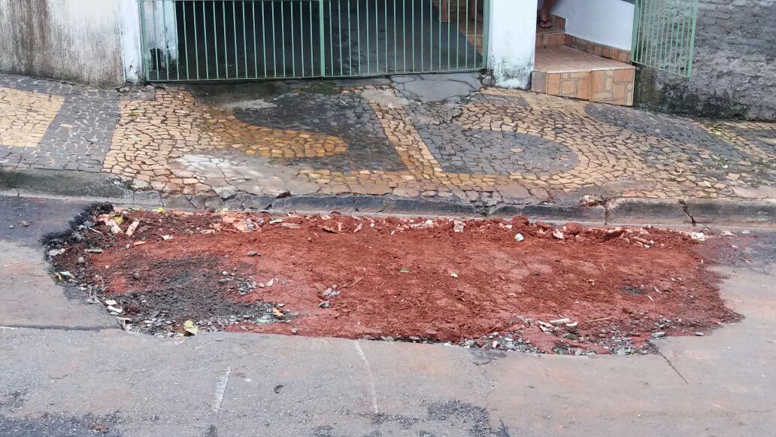

Sugere ao Poder Executivo Municipal que proceda ao conserto do asfalto danificado após serviços executados pelo DAE na Rua Santa Catarina defronte o nº 279 no Jd. Santa Cecilia.

